Додаток 8

до рішення виконкому

від 21 жовтня 2024 р. №288

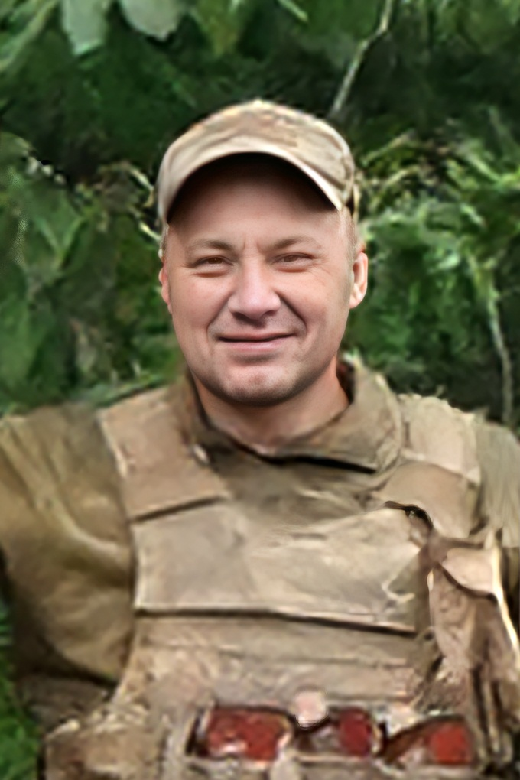

**В нашій школі навчався**

**Лукіяненко**

**Сергій Ілліч**

**09.02.1979 – 10.10.2023**

**Солдат, гранатометник 2 мотопіхотного відділення 1 мотопіхотного взводу 2 мотопіхотної роти в/ч 2980 59 ОМПБр імені Якова Гандзюка.**

**Героїчно загинув за незалежність України, за мирне небо, за щасливе майбутнє.**

**Вічна шана і пам'ять Герою!**

**Секретар виконавчого комітету А.П.Філімонов**